الف

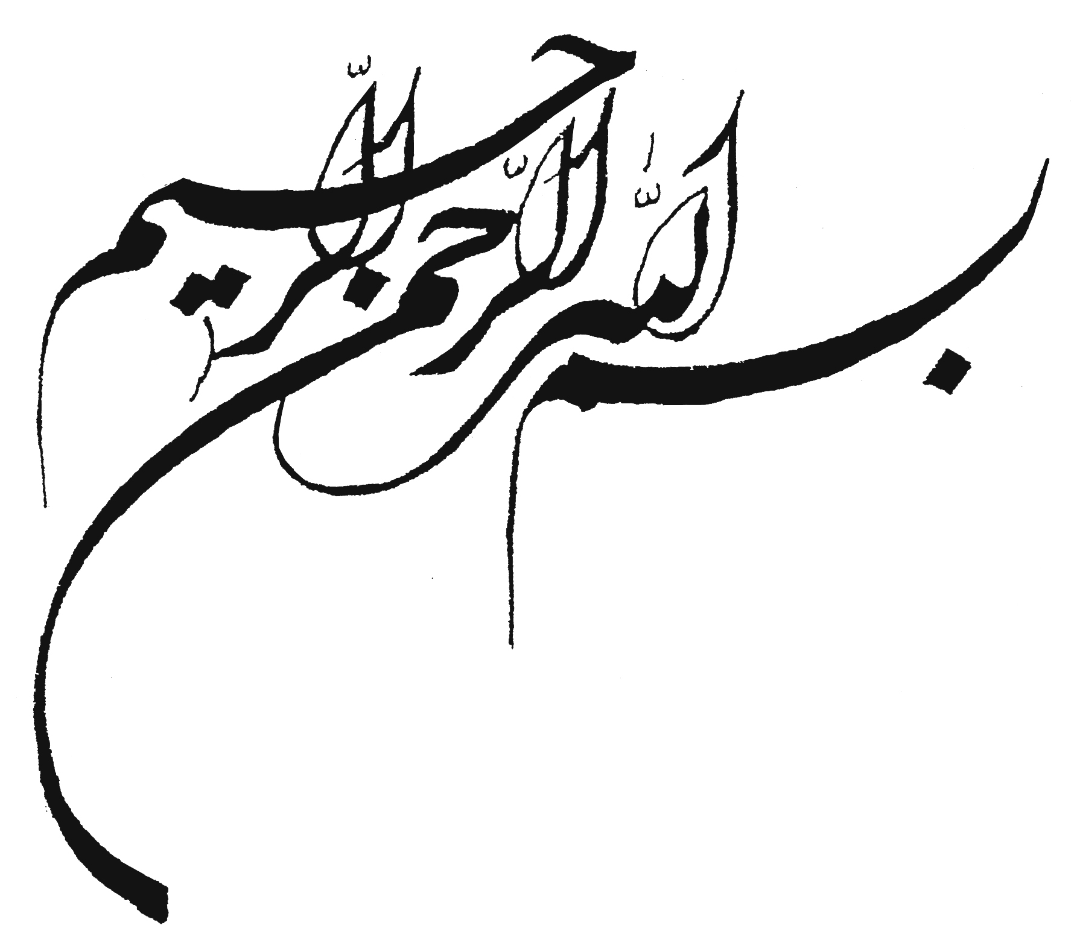



دانشگاه آزاد اسلامي

واحد علوم و تحقيقات

پايان نامه كارشناسي ارشد رشته مهندسي شيمي – بيوتكنولوژي

موضوع:

ارزيابي ميزان توليد داروي دسفرال از سويه استرپتومايسس پيلوسوس به روش بيولوژيك

استاد راهنما:

استاد مشاور

نگارنده

**فهرست مطالب**

**عنوان صفحه**

چكيده 1

مقدمه 3

**فصل اول**

1-1 - تالاسمي 8

1-2-اتيولوژي و سبب شناسي تالاسمي 8

1-2-1 - خون شناسي 9

1-2-2- خون سازي و گلبولهاي قرمز 10

1-3- تالاسمي و انواع آن 10

1-3-1 آلفا تالاسمي 10

1-3-2- بتا تالاسمي 11

1-3-2-1 بتا تالاسمي مينور(سالم ناقل) 11

1-3-2-2 – بتا تالاسمي ماژور( بيماري تالاسمي) 12

1-3-2-3-بتا تالاسمي بينابيني 13

1-4- تشخيص تالاسمي 13

1-5- درمان تالاسمي 13

1-6- فيزيولوژي عنصر آهن و اهميت آن در بدن انسان 14

1-6-1- مسموميت حاد آهني 15

1-7- دسفرال 16

1-7-1- نحوه استفاده از داروي دسفرال 17

1-7-2-كاربردهاي داروي دسفرال در پزشكي 18

1-7-3- عوارض ناشي از داروي دسفرال 19

1-7-4- اقدامات احتياطي در مورد داروي دسفرال 19

1-7-5- ملاك توقف درمان بوسيله دسفرال 20

**فصل دوم**

2-1- سيدرو فورها 22

2-1-1- هيدروكسامات ها 24

2-1-2-فنولات ها يا كاتكولات ها 25

2-2- دسفري اكسامين ها 26

2- 2-1 – ساختمان دسفري اكسامين 28

2-2-2- دسفراكسامين بصورت آنتي اكسيدان 28

2-2-3 – خصوصيات فيزيكو و شيميايي دسفراكسامين 29

2-2-4- مكانيسم دسفراكسامين در جلوگيري از بيماريهاي با بار اضافي آهن 29

2-2-5- تشكيل راديكال DFO nitroxide 30

2-3- دسفري اكسامين B 31

2-3-1- بيوسنتر دسفري اكسامين B 33

2-3-2- ژنهاي كد كننده دسفري اكسامين B 33

2-4- توليد كننده­هاي دسفري اكسامين 34

2-5- اهميت آهن بر روي ميكروارگانيسمها 35

2-6- مكانيسم عمل سيدروفورها در ارتباط با انتقال آهن به درون سلول ميكروارگانيسمها 36

2-7- توليد، استخراج و تخليص دسفري اكسامين B 37

**فصل سوم**

3-1- اكتينوميست ها 40

3-2- استرپتومايسس ها 43

3-2-1- پاتولوژي 43

3-2-2 – مرفولوژي و ساختمان 43

3-2-3- مشخصات كلني 454

3-2-4- اسپورزايي 47

3-2-5- تركيبات پوشش سلولي 49

3-2-6- تغذيه و فاكتورهاي موثر بر رشد و خصوصيات فيزيكوشيميايي 49

3-2-6-1- تغذيه 49

3-2-6-2- اكسيژن 50

3-2-6-3 - رطوبت 50

3-2-6-4- دما 51

3-2-6-5- pH 51

3-2-6-6- اكولوژي 52

3-2-6-7- بيولوژي توسعه يافته استرپتومايسس 53

3-2-7- انواع فرآورده هاي ميكروبي 56

3-2-7-1- متابوليت هاي اوليه 56

3-2-7-2- متابوليت هاي ثانويه 56

3-2-7-2-1- آنتي بيوتيك ها 58

3-2-7-2-1-1- فيزيولوژي و تنظيم توليد آنتي بيوتيك 58

3-2-7-3- آنزيمها 63

3-2-7-3-1- پروتئازها 63

3-2-7-3-1-1- پروتئازهاي اسيدي 67

3-2-7-3-1-1-1- رنين 67

3-2-7-3-1-2- پروتئازهاي خنثي 67

3-2-7-3-1-3- پروتئاز های قلیایی 67

3-2-7-3-1-3-1- فرآیند تخمیر پروتئازهای قلیایی 68

3-2-7-3-1-3-2- تعیین فعالیت پروتئاز قليايي 69

3-2-7-3-1-4- بازدارنده های فعالیت آنزیم پروتئاز وشلاته کننده ها 69

3-2-7-3-1-5- تجزیه 71

3-2-7-3-1-6- پروتئاز ها و استرپتومایسسها 71

3-2-8- محيط كشت تخمیر صنعتی 71

3-2-8-1- نيازهاي غذايي ميكروارگانيسم‌ها 71

3-2-8-1-1- كربن 74

3-2-8-1-1-1- منابع کربن و استرپتومایسس ها 77

3-2-8-1-2-نيتروژن 78

3-2-8-1-2-1- منابع نيتروژن و استرپتومايسس ها 80

3-2-8-1-3- هيدروژن و اكسيژن 80

3-2-8-1-4- مواد معدني 80

3-2-8-2-تنظيم كننده هاي متابوليكي 81

3-2-8-3- ضد كف ها 82

3-2-9- بیوسنتز در استرپتومايسس ها 83

**فصل چهارم**

4-1- دستگاه هاي مورد استفاده 86

4-2- وسايل مورد استفاده 86

4-3 - محيط هاي كشت مايع براي رشد باكتري 88

4-4- محيط هاي كشت جامد براي رشد باكتري 89

4-5- محيط هاي جامد براي توليد اسپور 89

4-6- مواد لازم جهت رنگ آميزي گرم 90

4-7- مواد لازم جهت استفاده از ميكروسكوپ نوري 91

4-8- محيط مورد استفاده جهت شناسايي كيفي دسفري اكسامين: محيط Des4 91

4-9- محيط مورد استفاده جهت اندازه گيري توليد دسفري اكسامين محيط Soy bean 91

4-10- مواد لازم جهت نگهداري و ذخيره باكتري ها 92

4-11- معرف هاي دسفري اكسامين 92

4-12- مواد لازم جهت رسم منحني استاندارد دسفري اكسامين B 92

4-13- مواد لازم جهت استخراج دسفري اكسامين 92

4-14- مواد لازم جهت تهيه محلول Lysing Buffer 93

4-14-1 – مواد لازم جهت تهيه محلول Tris Hcl 93

4-15- محلول كازئين %5/0 دربافر فسفات 93

4-15-1- بافر فسفات (PBS) 93

4-16- محلول لوري (Lowry) 93

**فصل پنجم**

5 – ١- تهيه و آماده سازي سويه استرپتومايسس پيلوسوس 98

5 ـ ٢ ـ بررسي خصوصيات مرفولوژيكي سويه استرپتومايسس پيلوسوس 98

5-٢-١- خصوصيات ماكروسكوپي 99

5- ٢-١-١- كشت استرپتومايسس پيلوسوس بر روي محيط جامد 99

5-٢-١-٢- كشت استرپتومايسس پيلوسوس در محيط مايع 99

5-٢-٢ خصوصيات ميكروسكوپي 99

5-٢-٢-١- تهيه لام از محيط كشت جامد 99

5-٢-٢-٢- تهيه لام از محيط كشت مايع 100

5ـ ٢ـ٢ـ ٣ـ رنگ آميزي گرم 100

5 ـ ٣ـ تهيه مايع تلقيح 100

5 ـ ٣ـ ١ـ تهيه محيط ذخيره 101

5 ـ ٣ـ ٢ـ تهيه سوسپانسيون اسپور 101

5ـ ٤ـ رسم منحني رشد استرپتومايسس پيلوسوس 101

5ـ ٥ـ بررسي تغييرات pH در محيط كشت Soybean 102

5ـ ٦ـ توليد دسفري اكسامين توسط استرپتومایسس پيلوسوس 102

5ـ ٦ـ ١ـ تشخيص كيفي دسفري اكسامين 102

5ـ ٦ـ ٢ـ سنجش ميزان توليد دسفري اكسامين در هر روز 103

5-6-3- رسم منحني استاندارد دسفرال 103

5-٧ـ استخراج دسفري اكسامين بوسيله فنل-كلروفرم 104

5 ـ ٧ـ ١ـ مزتیله كردن دسفري اكسامين 105

5-8- تعيين وجود دسفري اكسامين B در ماده استخراج شده 105

5ـ ٩ـ بهينه سازي محيط كشت توليد دسفري اكسامين 107

5ـ ٩ـ ١ـ بررسي اثر اسيد آمينه ترئونين بر توليد دسفري اكسامين 107

5 ـ ٩ـ ١ـ ١ـ بررسي اثر اسيد آمينه ترئونين بر توليد دسفري اكسامين در يك محدوده غلظت 107

5ـ ٩ـ ٢ـ بررسي اثر اسيدآمينه ترئونين و اسيد آمينه لوسين و ويتامين تیامینB1) ( برتوليد دسفري اكسامين 108

5 ـ ٩ـ ٣ـ بررسي گلوكز و ملاس و سوكروز بر توليد دسفري اكسامين 108

5ـ ٩ـ ٤ـ بررسي اثر شلاته كننده هاي كاتيون بر تولید دسفری اکسامین 108

5 ـ ٩ـ ٥ـ استفاده از محيط كشت عصاره مخمر به جاي استفاده از محيط كشت Soybean 109

5 ـ ٩ـ ٦ـ بررسي اثر مواد معدني مختلف بر ميزان توليد دسفري اكسامين 109

5 ـ٩ـ٦ـ١ـ بررسي تاثير مواد معدني در غلظت هاي مختلف بر ميزان توليد دسفري اكسامين 111

5 ـ ١٠ - بررسي پروتئاز توليدي از استرپتومايسس پيلوسوس در حضور شلاته كننده ها و مواد معدني مختلف 112

5 ـ ١٠ـ ١ـ كشت باكتري و سنجش پروتئاز 112

5 ـ ١٠ـ 2ـ تخليص كازئين 113

**فصل ششم**

6ـ ١ـ بررسي خصوصيات مرفولوژيكي ماكروسكوپي استرپتومایسس پيلوسوس 115

6ـ ١ـ ١­ـ خصوصيات ماكروسكوپي سويه استاندارد بر روي محيط كشت جامد 115

6 ـ ١ـ٢ـ خصوصيات ماكروسكوپي سويه استاندارد در محيط كشت مايع 115

6 ـ ٢ـ بررسي خصوصيات مرفولوژيكي ميكروسكوپي استرپتومایسس پيلوسوس 116

6 ـ٣ـ رسم منحني رشد استرپتوماسيس پيلوسوس در محيط كشت MYB 116

6-4- رسم منحني pH بر حسب زمان در محيط كشت Soybean حاوي سويه استرپتومايسس پيلوسس 118

6 ـ ٥ـ تشخيص كيفي و كمي دسفري اكسامين توليدي 120

6-5-1- تشخيص كيفي و توليد و يا عدم توليد دسفري اكسامين 120

6ـ٥ـ2ـ رسم نمودار استاندارد دسفرال 120

6ـ٥ـ3ـ میزان دسفري اكسامين توليدي در هر روز توسط سویه استرپتومایسس پیلوسوس در محيط Soy bean 121

6-6- نتايج مربوط به استخراج دسفري اكسامين توليد شده توسط سويه استرپتومايسس پيلوسوس 122

6-6-1- نتايج مربوط به تأييد وجود دسفري اكسامين B در ماده استخراج شده 122

6-7- بهينه سازي محيط كشت توليد دسفري اكسامين 124

6-7-1 بررسي اثر اسيد آمينه ترئونين بر توليد دسفري اكسامين 124

6-7-1-1- بررسي اثر اسيد آمينه ترئونين بر توليد دسفري اكسامين در يك محدوده غلظت 124

6ـ7ـ ٢ـ بررسي اثر اسيد آمينه هاي ترئونين و لوسين و ويتامين تيامين (B1 ) 126

6 ـ 7ـ٣ـ بررسي گلوكز ، ملاس، سوكروز بر توليد دسفري اكسامين 126

6ـ 7ـ ٤ـ بررسي اثر شلاته كننده هاي كاتيون بر ميزان توليد دسفري اكسامين 127

6ـ 7ـ ٥ـ استفاده از محيط كشت عصاره مخمر به جاي استفاده از محيط كشت Soybean 128

6 ـ 7ـ ٦ـ بررسي اثر مواد معدني مختلف بر ميزان توليد دسفري اكسامين 128

6 – 7 – 6 – 1 – بررسي اثر مواد مختلف با غلظت متفاوت بر ميزان توليد دسفري اكسامين 130

6ـ8ـ بررسي پروتئاز توليدي از استرپتومايسس پيلوسوس در حضور شلاته‌كننده و مواد معدني مختلف 139

**فصل هفتم**

- بحث و نتيجه گيري 143

- پيشنهادات 147

- فهرست منابع 149

**چكيده**

دسفري اكسامينB،‌ تنها سيدروفوري است كه فرم مزتيله آن (نمك متان سولفونات دسفري اكسامين B) با نام تجاري دسفرال جهت درمان بيماران تالاسمي، به منظور شلاته كردن بار اضافي آهن، استفاده مي گردد.

به همين منظور جهت توليد دسفري اكسامين B، از سويه استرپتومايسس پيلوسوس استفاده گرديد و سويه مربوطه در محيط كشت Soy bean كشت داده شد و دسفري اكسامين آن بوسيله استفاده از محلول فنل- كلروفرم و اتر استخراج گرديد. به منظور طراحي اين سيستم بيولوژيكي و افزايش بهره برداري از محصول مذكور از منابع كربن و نيتروژن مختلف استفاده گرديد و تاثير هر يك بر ميزان دسفري اكسامين توليدي بررسي شد. چنانچه مشاهده گرديد كه اسيد آمينه ترئونين، افزايش قابل ملاحظه اي بر دسفري اكسامين توليدي از سويه مذكور دارد و مقدار %125/0 ترئونين، در محيط كشت Soy bean، بسيار مطلوب مي باشد. از طرفي اثر ويتامين تيامين (B1)بررسي گرديد و مشاهده شد كه تاثير مثبت بر دسفر اكسامين توليدي دارد و در رده بعد از اسيد آمينه ترئونين قرار مي گيرد. همچنين اثر اسيد آمينه لوسين نيز بر توليد دسفري اكسامين مثبت بوده و در رده بعد از ويتامين تيامين (B1) قرار مي گيرد.

در ايـن تحقـيق از شلاته كننـده هاي كاتيوني EDTA، 8-hydroxyquinoline در محـيط كشت Soy bean استفاده شد و مشاهده گرديد كه شلاته كننده هاي مذكور اثر منفي بر توليد دسفري اكسامين دارند در نتيجه، كاتيونها، اثر مثبت بر افزايش ميزان دسفري اكسامين توليدي خواهند داشت به همين منظور مواد معدني مختلف از جمله اثر

CaCl2.2H2O,MgSO4.7H2O,ZnSO4.7H2O, MnCl2, FeSO4.7H2O

و همچنين اثرCaCl2.2H2O,MgSO4.7H2O به طور همزمان در محيط كشت Soy bean بررسي گرديد.

در اين تحقيق نتايج مطلوبي بدست آمد، بطوري كه كلسيم (بصورت CaCl2.2H2O) اثر قابل ملاحظه‌اي بر افزايش ميزان دسفري اكسامين توليدي از سويه مذكور دارد و مقدار 8/2، و 2، CaCl2.2H2O سبب افزايش قابل توجهي بر ميزان محصول مذكور مي گردد. و بدين ترتيب تاثير مثبت كلسيم، بر توليد دسفري اكسامين مشخص گرديد.

در اين آزمايشات تاثير مثبت روي، منيزيم و منگنز بر دسفري اكسامين توليدي آشكار گرديد بطوري كه غلظت  2-10 × 4/0، ZnSO4.7H2O و  6/0، MgSO4.7H2O و  2، MnCl2 سبب افزايش توليد دسفري اكسامين شد.

از طرفي استفاده همزمان CaCl2.2H2O,MgSO4.7H2O در محيط كشت Soy bean اثر منفي بر توليد دسفري اكسامين را نشان داد.

همچنين بررسي ها در مورد آهن (بصورت FeSO4.7H2O)‌ نشان داد كه افزايش غلظت آهن، سبب كاهش ميزان دسفري اكسامين توليدي گرديد.

و اينگونه با استفاده از منابع نيتروژن و مواد معدني مختلف بهينه سازي محيط كشت انجام گرفت و توليد دسفري اكسامين از سويه استرپتومايسس پيلوسوس به ميزان قابل ملاحظه اي افزايش يافت.

در این تحقیق، پروتئاز تولیدی از سویه استرپتومایسس پیلوسوس نیز بوسیله روش لوری (Lowry) اندازه گیری شد و اثر روی بصورت ZnSO4.7H2Oو آهن بصورت FeSO4.7H2O نیز بررسی گردید و مشاهده شد که افزایش غلظت روی، سبب افزایش پروتئاز تولیدی، از سویه مذکور گردید.

**مقدمه**

چه قدر زيبا و شاعرانه است كه انسان به نواي دلنواز عاشقانه‌اي كه در دل موجودات زنده نواخته مي شود گوش دهد. تمام پديده هاي هستي كه زائيده اراده و مشيت الهي هستند منظر شناخت خداوند قادرند و چه با شكوه است علمي كه انسان طالب معرفت را به سرچشمه شناخت اين پديده ها راهنمايي كند.

چشم دل بازكن كه جان بيني آنچه ناديدني است آن بيني

امروزه عرصه اي از حيات بشري را نمي توان يافت كه تأثير مثبت از بيوتكنولوژي نداشته باشد. كلمه بيوتكنولوژي كه از دو بخش بيو (به معني زندگي و موجودات زنده) و تكنولوژي (به معناي هنر بشر در استفاده از علم) تشكيل شده است [10] بطور كلي بيوتكنولوژي به مفهوم استفاده از موجودات زنده، اندام ها و سلولهاي آنها براي توليد يك فرآورده با خدمات با ارزش اقتصادي به منظور بهبودرفاه بشر مي باشد. [10] بعبارت ديگر بيوتكنولوژي دانشي است كه در رابطه با استفاده از موجودات و متابوليتهاي آنها جهت توليد فرآورده هاي مختلف دارويي، غذايي، شيميايي و غيره در مقياس صنعتي بحث مي كند. [14]

سرآغاز بيوتكنولوژي به ده هزار سال پيش برمي گردد. [10] روند تكاملي بيوتكنولوژي در طي هزاران سال شكل گرفته است، ولي بيوتكنولوژي مدرن در اواسط دهه 70 متولد شد. [14] از همان آغاز، بيوتكنولوژي در قالب مهندسي شيمي توسعه يافت، از اين رو با توسعه ي فرآيندهاي صنعتي، گستردگي بيشتري پيدا كرد. [14) بيوتكنولوژي از تكنيكهاي مختلف ژنتيك، ميكروبيولوژي كاربردي، شيمي، بيو شيمي، بيو لوژي، مهندسي فرآيند و غيره تشكيل مي‌شود.[14]

ابزار توانمند بيوتكنولوژي در پزشكي، كشاورزي، حفاظت از محيط زيست انقلاب عظيمي را بوجود آورد و اميدي براي حل بسياري از مشكلات حاد بشر در سده بيست و يكم است. [10]

بيوتكنولوژي علمي است كه بهترين راه براي يافتن علت بيماري ها و درمان آنها مورد استفاده قرار مي‌گيرد بطوري كه در زمينه بهداشت تحولي عظيم ايجاد كرده است. [10] انتقال وبيان ژنهاي موجودات زنده و نوتركيبي آنها در آزمايشگاه به توليد محصولاتي كه در پيشگيري و تشخيص و درمان بيماري ها كاربرد دارند از مهمترين عرصه هاي بكارگيري اين دانش در توسعه ارتقاء سلامت و بهداشت جامعه و كنترل بيماري هاي عفوني و غير عفوني مي باشد. تشخيص دقيق و سريعتر بيماريها از جمله ناهنجاريهاي ژنتيك و غربالگري از آنها، تشخيص پيش از تولد،استفاده از سلولهاي بنيادين و سلولهاي پايه و جنيني در مطالعات پايه و كاربردي پزشكي، توليد داروهاي نوتركيب، تشخيص هويت، xenotransplantation با استفاده از حيوانات براي توليد بافت و اندام هاي مورد نياز انسان، ژن درماني و درمان بسياري از بيماريهاي صعب العلاج و توليد پروبيوتيك ها، بهبود كيفيت مواد غذايي و از همه مهم تر درك فرآيندهاي زيستي عوامل بيماري زا، مكانيزم عمل آنها و تدبير راهبردهاي جديد بهداشت و درمان، تنها تعدادي از كارهاي بيوتكنولوژي در عرصه بهداشت و پزشكي است.

و چه زيبا خداوند متعال، اين علم را در سوره علق به انسان آموخته است.

بسم الله الرَّحمنِ الرَّحيم

اِقْرَاْ بِاسْمِ رَبِّك الَّذي خَلَقْ [1] خَلَقَ اِلْأنْسانَ مِنْ عَلَقٍ [2] اِقْرَاْ و رَبُّكَ اَلْاَكْرَمُ [3]

اَلَّذي عَلَّمَ بِالْقَلَمِ [4] عَلَّمَ الْأنسانَ مالَمْ يَعْلَمْ [5]

اي رسول گرامي قرآن را به نام پروردگارت كه خداي آفريننده عالم است بر خلق قرائت كن [1] آن خدائي كه آدمي را از خون بسته بيافريد [2] بخوان قرآن را و پروردگارت كريمترين كريمان عالم است [3] آن خدايي كه بشر را علم نوشتن بقلم آموخت [4] و به آدم آنچه را كه نمي دانست به الهام خود تعليم داد[5]

اين كلام الهي در كمال ايجاز و اختصار اشاره به تمامي علوم از جمله بيوتكنولوژي دارد، چنانچه در آيه دوم سوره علق، علق (خون بسته) بيانگر سلولهاي بنيادي مي باشد و خدا در آيه عَلَّمَ الْأِنسانَ مالَمْ يَعْلَمْ ( و به آدم آنچه را كه نمي دانست به الهام خود تعليم داد) بيان داشته است كه در كلام قرآن علوم مختلف به انسان الهام و تعليم داده شده است و همانطور كه خداوند بارها تاكيد بر تفكر و تعقل در قرآن فرموده است مي توان با استعانت از آيات الهي بر بسياري از علوم فائق آمد.

يقيناً افق روشنتر، در گرو استفاده از ارگانيسمهايي است كه بطور ژنتيكي براي توليد فراورده هاي غير ميكروبي مانند انسولين، اينترفرون، هورمون رشد انسان، واكسنهاي ويروسي مهندسي شده اند. [14] چنانچه به تازگي داروي نوتركيب انساني (Human recombinent) اينترفرون به دست تواناي دانشمندان ايراني ساخته شد و ايران سومين كشور بعد از آمريكا و آلمان در توليد اين فرآورده بيوتكنولوژي مي‌باشد.



پس از توليد انسولين انساني براي درمان ديابت، بیوتكنولوژي همچنان به خلق داروهاي جديد و واكسن ها ادامه داده است. اين داروها به ميليونها انساني كه در سرتاسر جهان به بيماريهاي قلبي، سرطان، ديابت، پاركينسون، آلزايمر، ايدزو.... مبتلا هستند، كمك كرده اند. [10]

طي سالهاي 1925 تا 1965 استفاده از ميكروبها در صنايع دارويي بصورت يك تحول اساسي، زمينه را براي بكارگرفتن ميكروارگانيسم ها در توليد آنتي‌بيوتيك ها، هورمونها، ويتامينها، داروها و غيره فراهم ساخت. همگام با توسعه آنتي بيوتيك هاي جديد، توليد اسيدهاي آمينه و نوكلئوتيدها نيز با موفقيت به انجام رسيد. از زماني كه كشف گرديده بعضي از واكنشهاي شيميايي مشكل در ساخت استروئيدها، مي توانند توسط ميكروارگانيسم ها با راندمان بالايي انجام شوند، توليد آسان هورمونهاي استروئيدي مهم در پزشكي امكان پذير شد. علاوه بر اين تعداد زيادي از فرآيندهاي توليد آنزيم براي مصارف صنعتي، تجزيه اي، پزشكي نيز توسعه يافتند. مرحله برجسته‌تر پيشرفت بيوتكنولوژي، زماني روي داد كه فرايندهاي تخميري مداوم تكميل شدند. اين فرايندها اولين بار به منظور توليد غذاي انسان و خوراك دام از باكتريها و مخمرها (پروتئين تك ياخته) استفاده شدند. [14]

شبيه سازي دام، توليد حيوانات ترا ريخته براي بهبود كيفيت و كميت توليد، توليد آنزيمها، در عرصه محيط زيست، كاهش مصرف سموم شيميايي، فروشويي معادن با استفاده از ريزساز واره ها، حتي احياي موجودات منقرض شده از جمله دستاوردهاي غير قابل انكار اين فناوري هستند. [10] همچنين براي توليد سوختهاي بيولوژي و پاكسازي آلودگي ها و پسماندها از آن استفاده مي شود. [ 10] امروزه به لحاظ خطر كمياب شدن نفت، توليد اتانول سوختي به كمك مواد نشاسته اي شروع شده است، و فرآيندهاي ميكروبي قديمي براي ساخت استون و بوتانول از نشاسته ( در دهه 1920 و 1930 توسعه يافته اند) رونق تازه يافته است. براي توليد ميكروبي سوخت ها از مواد زائد سلولزي، پتانسيل زيادي وجود دارد اما تا به امروز، اين قبيل فرآيندها، هنوز در مرحله آزمايشگاهي خود باقي مانده اند. [14]

داروهايي كه از طريق بيوتكنولوژي تهيه مي شوند به مراتب كمتر از داروهايي كه از طريق شيميايي سنتز مي‌شوند داراي اثرات زيانبار جانبي هستند همچنين بيوتكنولوژي قادر به ساخت داروهاي پيچيده اي است كه بطريق ديگر نمي‌توان آنها را توليد كرد. بيوتكنولوژي به ويژه با استفاده از روشهاي DNA نوتركيب، نقش مهمي در توليد داروها و واكسن ها ايفا كرده است. [10]

داروي دسفرال از جمله داروهايي است كه از طريق بيوتكنولوژي تهيه مي شود. هم اكنون توليد صنعتي دسفري اكسامين بوسيله تخمير سويه اي جهش يافته از استرپتومايسس پيلوسوس توسط شركت نواريتس انجام مي شود. بطوري كه نمك متان سولفونات دسفري اكسامينB (فرم مزتيله دسفري اكسامين B) با نام تجاري دسفرال جهت درمان بيماران تالاسمي استفاده مي گردد. [ 128]

ما اميدواريم به ياري خداوند متعال و استعانت از كتاب الهي ( قرآن كريم) و سعي و تلاش محققين كشورمان، به پيشرفت هاي گسترده تري در اين زمينه دست يابيم و كشور عزيزمان در كليه زمينه هاي علمي و فرهنگي به بالاترين پيشرفت‌ها نایل آيد. و با توليد اين دارو، بتوان خدمتي به بيماران تالاسمي كشورمان كه از اين بيماري رنج مي برند، نمود.

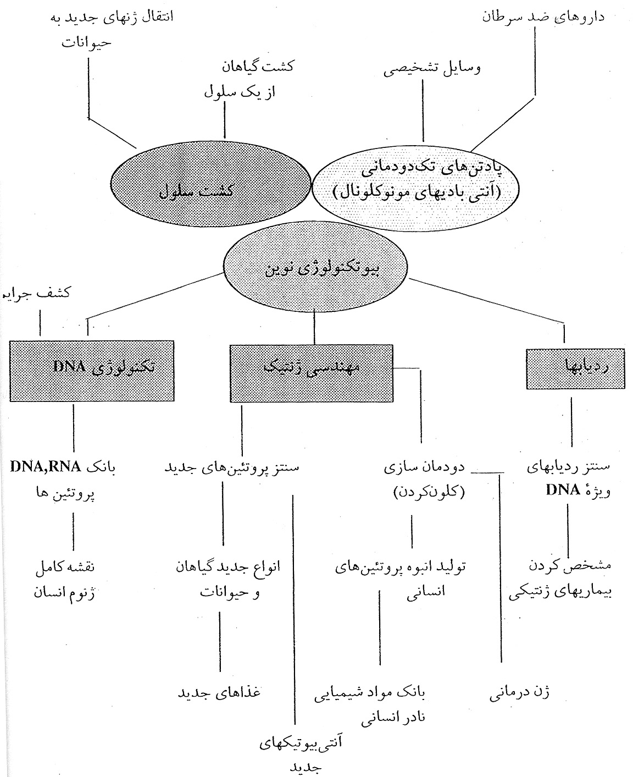

كشف جرايم

کاربردهای اکنون و آینده بیوتکنولوژی [10]